Информационный материал о посещении воспитанниками старшей группы МКДОУ д/с №13 Ефремовского районного художественно-краеведческого музея.

Ознакомление с экспозицией: «Город Ефремов и Ефремовский район в годы Великой Отечественной войны 1941-1945» .
Цель посещения музея: формирование у воспитанников гражданско-патриотических чувств.
Программное содержание:
Образовательные задачи:
- обогатить представления детей о Великой Отечественной Войне;
- познакомить детей с жизнью наших земляков во время войны, с героическим прошлым родного города;
- подвести детей к выводу о том, что война - это плохо, а мир - хорошо.
Развивающие задачи:
- развивать внимание, наблюдательность, память, мышление, речь, воображение;
- формировать у детей познавательную активность, интерес к истории родного города и края;
- формировать у детей представление о подвиге народа, который встал на защиту своей Родины в годы Великой Отечественной войны;
- содействовать развитию слухового и зрительного восприятия через музейную экспозицию и рассказ экскурсовода;
- развивать социально-личностные качества детей: сопереживание, умение работать в коллективе, позитивное отношение друг к другу.
Воспитательные задачи:
- воспитывать чувство гражданственности и патриотизма, любовь к Родине, желание, став взрослыми, встать на защиту своей страны;
- воспитывать нравственные чувства: доброжелательность, чуткость, отзывчивость, сопереживание, благодарность, умение прийти на помощь;
- воспитывать уважение к защитникам Родины, к участникам войны.

Мы с воспитанниками посетили Ефремовский районный художественно-краеведческий музей, где узнали много интересного о событиях Великой Отечественной Войны, о том, как она отразилась на жизни нашего родного города Ефремов и его районов, о мужестве наших прадедов. Дети с большим интересом слушали экскурсовода, задавали вопросы, рассматривая экспонаты. Среди них каски, гранаты, фляжки, шинель, личные вещи участников войны. Все они подлинные! Также гостям были представлены стенды с фотографиями, документами, биографиями, письмами, книгами.
Атмосфера музея напомнила о войне, о людях, которые ушли и не вернулись и, наконец, о том, какой ценой далась Победа нашему народу.
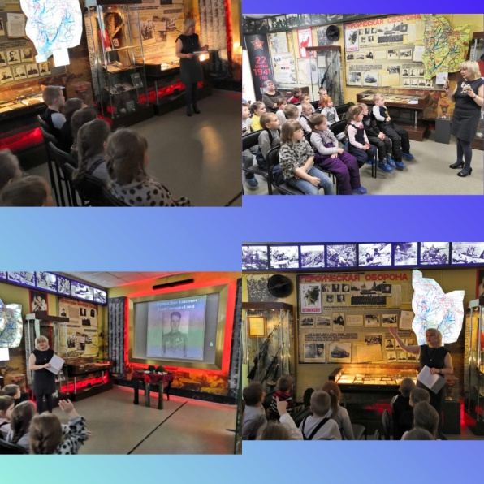
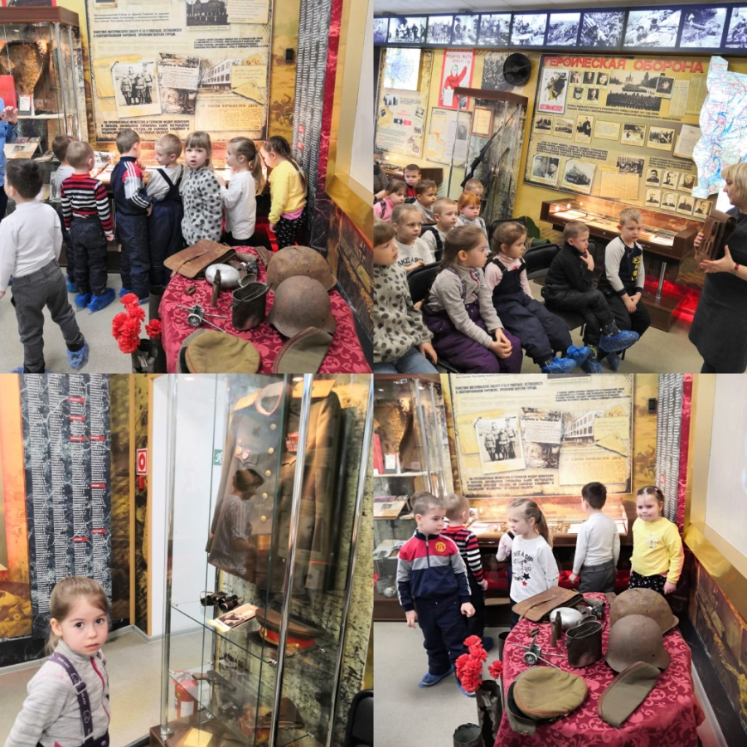

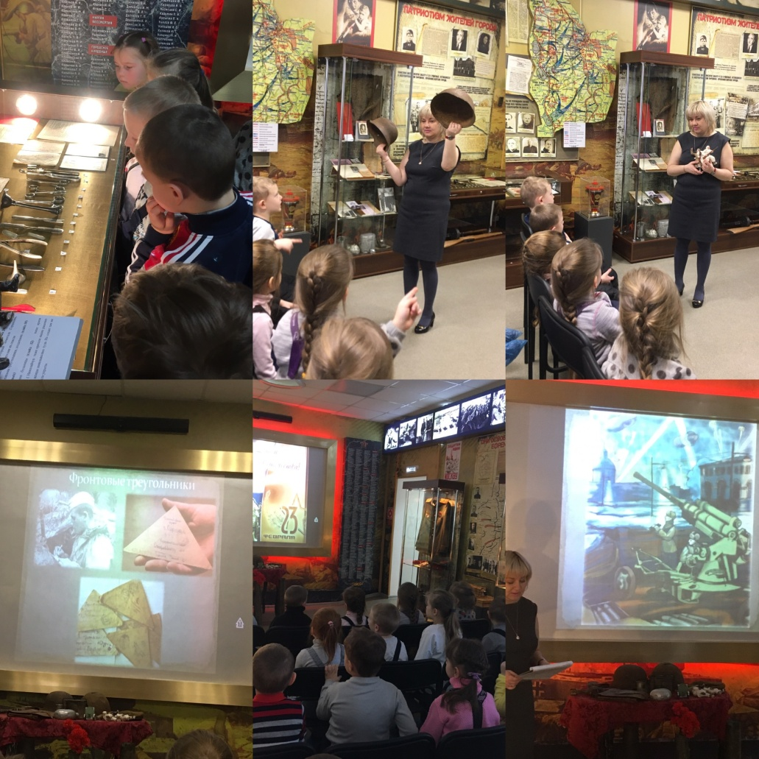

Воспитатель МКДОУ Д/С №13
Бортник Наталья Николаевна

